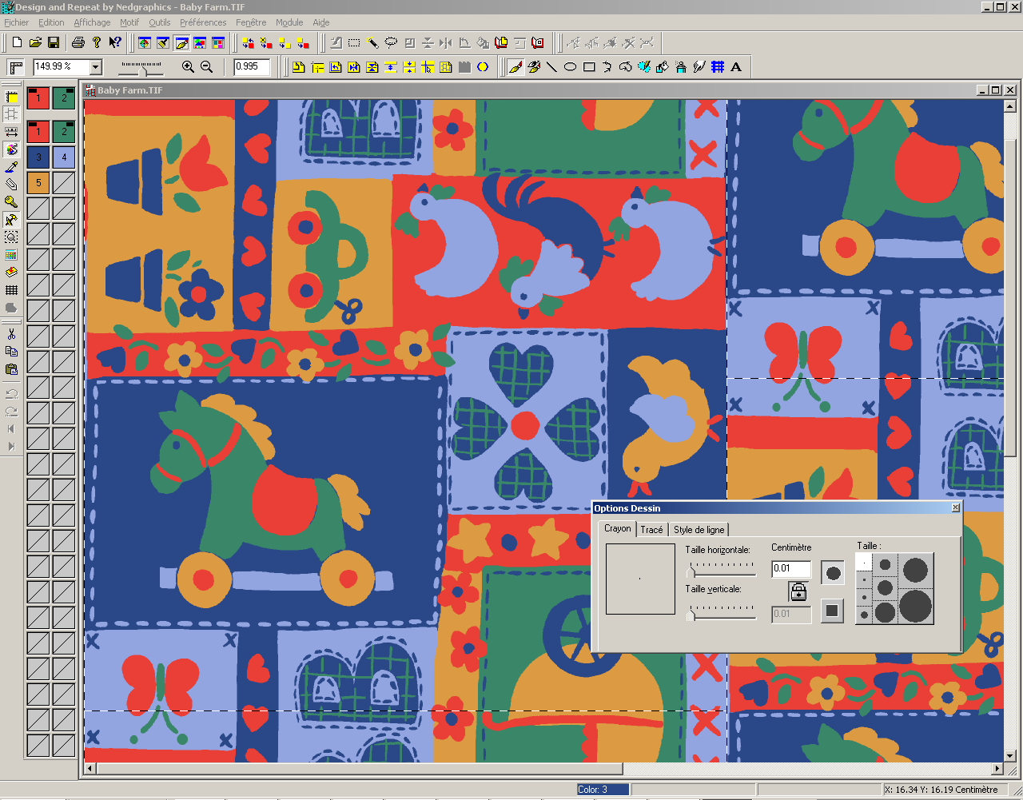
Learning Elements
Design and Repeat

Standard
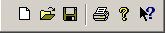
New | Yeni bir sayfa aç
Open | Dosya aç
Save | Kaydet
Print | Yazdır
About | Versiyon hakkında bilgi
Help Mode | Yardım

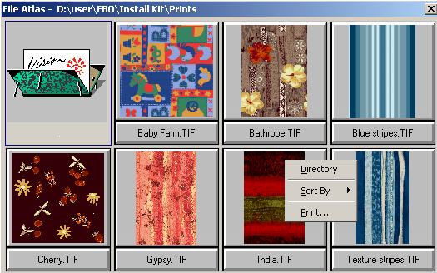

Image properties :
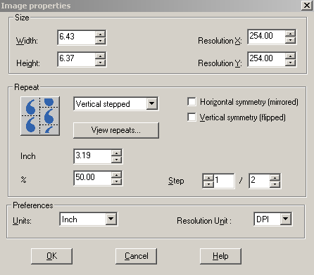
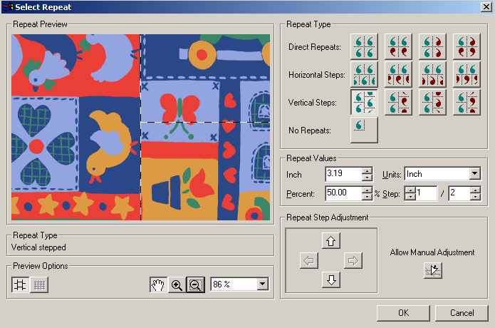

Modules :

Edit
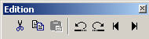
Cut | Kes
Copy | Kopyala
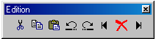 Paste | Yapıştır
Undo | Geri adım
Redo | İleri adım
Undo all | Hepsini geri al
Redo all | Hepsini ileri al

Zoom
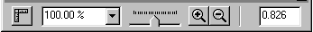

Display
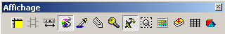
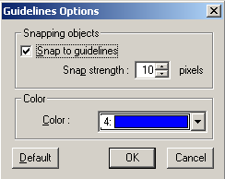  View rulers | Cetveli Aç/Kapa
Show Repeat Boundaries | Rapor‘ları göster
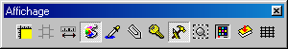 Tape measure | Mesafe ölçme
Show/Hide color palette | Renk paletini Aç /Kapa
Select color | Renk seç
Designate stencil | Renk kilitleme
Stencil | Kilitlenen renkleri koruma altına alır
Drawing Tool Options :  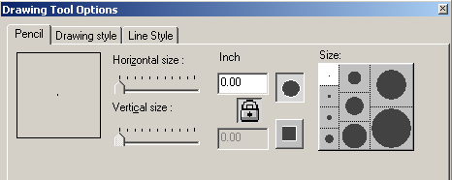 | Fırça kalınlığı ayarlanır
Zoom area | Merkezi zoom
Color Atlas | Renk Atlası açılır
Tracing | Şefaf kağıt ile üzerinden kopya almak
Grid | Grid Aç / Kapa
3D View  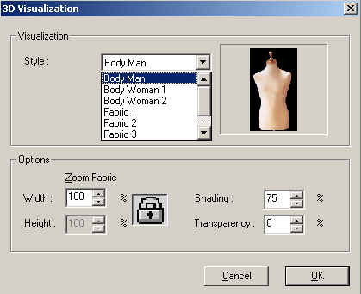 | 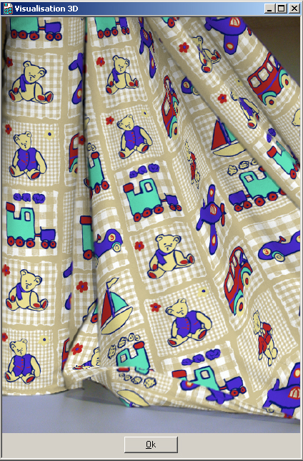 Yapılan deseni 3 boyutlu fotoğraf üzerine giğdirmek.  View : Select 3D visualization parameter … seçilir

Drawing Tools
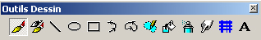

Freehand | Fırça ile serbest çizmek
Clone | Clone ‘lamak
Straight line | Çizgi
Draw cercle or ellipse | Çember
Draw square or rectangle | Dikdörtken
Draw curve | Eğri
Draw curved shape or outline | Kapalı eğri
Draw freehand shape | Serbest alan doldur
Fill with color | Boya kutusu
Airbrush | Püskürtme
Smudge | Renk karıştır
Draw stripes or Checks | Ringel , Ekose … oluştur
Text | Yazı yazılır .  Yazdıktan sonra muhakat Finalize curve tıklayınız

Fırça kalınlığı :
Fırça seçenekleri : Dikiş kütüphanesi :
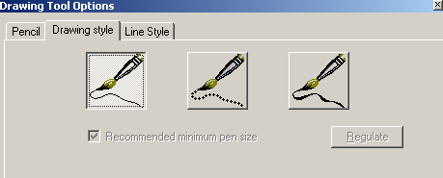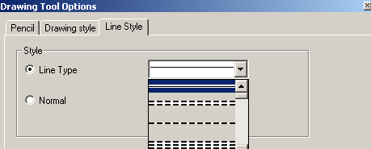

Curve
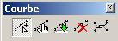
Add control points | Eğri nokta ekle .
Modify curve | Eğriyi bitir
Finalize curve | Eğri’yi sabitleştir
Remove curve | Eğri noktaları sil .  (Esc) tuşu ile aynı .
Switch to Bezier curve (or switch to Spline curve ) | Eğri kılçıksız.  Eğri kılçıklı.

Palette
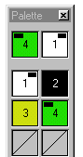Palet

Compress Palette
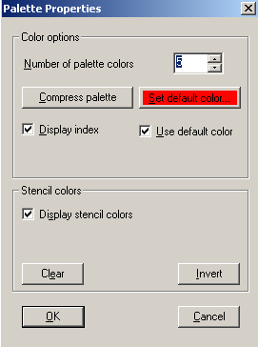

Palete renk ekle.

Compress palette ile palet’te kullanmadığınız
renkleri kaldırır .

Clear ile ataç ile kiltlediğin renklerin kilitlerini
kaldırır.

Motif
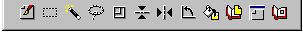
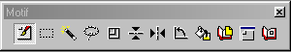 Select last used motif | En son kopyası alınan motifi kalem ucuna alır .
Rectangular selection | Dikdörtgen ile kopya almak.
Selection by colour | Renk kopyası alınır.
Lasso selection | Serbest kopya alınır .
Re-scale motif | Kopyası alınan motifi Küçültür ve Büyültür.
Flip motif | Kopyası alınan motifi Alt’a ve üst’e çevirir.
Mirror motif | Kopyası alınan motifi Sağ ve sol’a çevirir.
Rotate motif | Kopyası alınan motifi serbest (360 derece) çevirir.
Local Motif Fill | Motif doldur.
Select Whole Image as Motif | Sayfayı kaydır.
Edit Motif | Kopyası alınan mottifi ayrı bir sayfada açılır.
Motif library | Motif kütüphanesi.

Motif Base
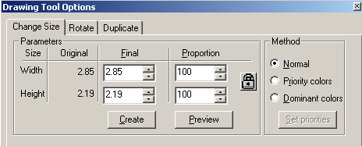
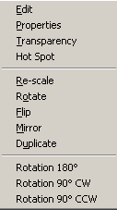
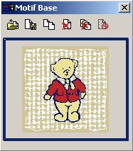
Open Motif | Motif kütüphanesin’den dosya açılır .
Save motif | Motif kütüphanesin’de dosya kaydedilir.
Duplicate motif | Motif kütüphanesinde ‘ki motif leri çoğaltır.
Delete motif | Motif kütüphanesinde’ki motifi siler.
Delete all motifs | Motif kütüphanesinde’ki motiflerin hepsini siler.
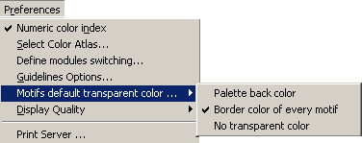  Reset all motifs transparency | Motif kütüphanesinde’ki motifi transparan yapar.

Pop Menu of the Motif :
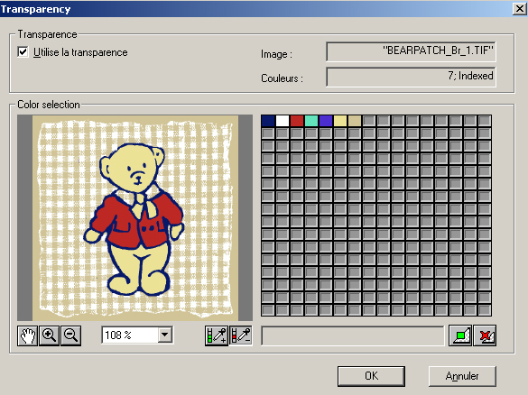

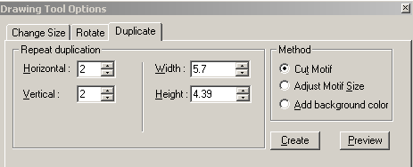

Image
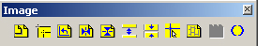
Re_scale | Proportion ayarlanır.
Change Origine | Orijin yerlerini değiştir.
Rotation | Sayfayı çevir .
Mirror Repeat | Sayfayı sağ ve sol çevir.
Flip Repeat | Sayfayı alt ve üst çevir.
Insert Straight Trip | Mesafe aç.
Remove Straight Trip | Mesafe kapat.
Adjust repeat boundaries | Rapor düzenle.
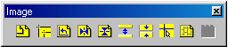 Repeat Design | Rapor tekrarla.
Outlining | Kontur oluştur.

Printing Options :

